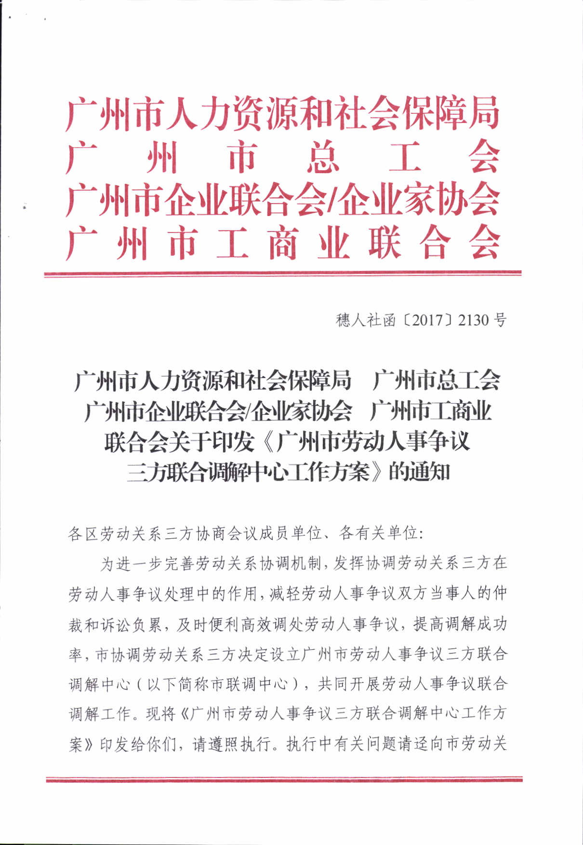
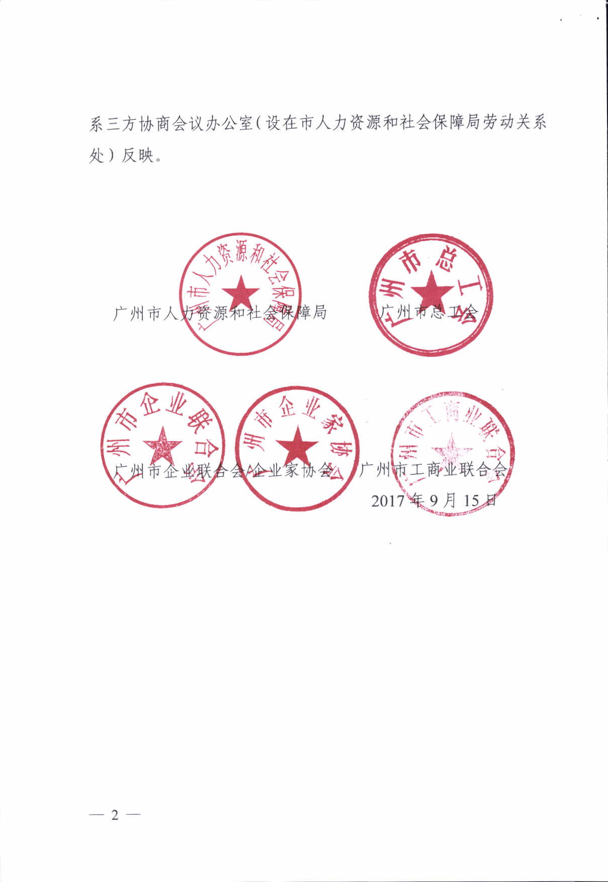
广州市劳动人事争议三方联合
调解中心工作方案

为贯彻落实国家、省关于构建和谐劳动关系的文件要求，更加便民高效处理劳动人事争议，探索开展劳动人事争议调解新途径新模式，保障全市劳动关系的和谐稳定，广州市协调劳动关系三方决定设立广州市劳动人事争议三方联合调解中心，共同开展劳动人事争议联合调解工作，制定方案如下：
一、组织架构
（一）领导机构：广州市劳动关系三方协商会议负责联合调解工作的部署、统筹、协调和监督工作。市劳动关系三方协商会议办公室负责执行市三方协商会议决定，协调推进联合调解的具体工作，跟踪工作进度，并及时向市三方协商会议汇报工作情况。
（二）办事机构：广州市协调劳动关系三方联合挂牌设立市联调中心。市联调中心是广州市协调劳动关系三方为探索开展劳动人事争议调解新途径新模式，共同设立的专业化劳动人事争议调解组织，其具体组织架构为：
市联调中心设主任一名，由市劳动关系三方协商会议办公室主任（市人力资源和社会保障局劳动关系处处长）担任；副主任四名，分别由市总工会、市企联、市工商联及市劳动人事争议仲裁院（以下简称市仲裁院）相关负责人担任。另设成员10名，分别由市人力资源和社会保障局、市总工会、市企联、市工商联相关部门及市仲裁院各两名工作人员担任。
市联调中心可在市协调劳动关系三方成员单位设立调解室，调解室日常管理由所在单位负责，联合调解工作业务指导由市劳动关系三方协商会议办公室（设在市人力资源和社会保障局劳动关系处）和市仲裁院负责。
二、人员构成
调解员由本人申请，经市人力资源和社会保障局、市总工会、市企联、市工商联其中一方推荐或派出。调解员应当符合《中华人民共和国劳动争议调解仲裁法》《广东省劳动人事争议处理办法》《广州市劳动关系三方协商规定》中调解员、调停员有关规定。调解员名册由市劳动关系三方协商会议办公室建立，并每年至少向社会公开一次。首批调解员设十八名，由市仲裁院、市总工会各派出六名，市企联、市工商联各派出三名组成。调解员实行每年更新，无合理理由拒不服从调解任务分配的，从名册中删除。
调解员有违反调解工作有关纪律要求的，经市劳动关系三方协商会议研究决定，从调解员名册中删除并通报所在单位。
三、工作机制
市联调中心具体负责市劳动人事争议仲裁委员会管辖范围内的劳动人事争议案件调解工作；经各区申请，市联调中心可参与各区劳动人事争议仲裁委员会管辖范围内的重大劳动人事争议案件调解工作，以及集体协商争议案件调停工作。
市联调中心实行调解员轮值制，轮值工作安排由市联调中心联合调解室所在单位与各单位成员协商负责，必要时请副主任、主任协调。
原则上，简单的劳动人事争议案件由轮值的调解员进行调解。凡集体协商争议及群体性、重大疑难的劳动人事争议案件，由轮值人员报请副主任或主任，由其指定调解员或临时组成调解小组进行调解。
调解（调停）工作程序按照《中华人民共和国劳动争议调解仲裁法》《广东省劳动人事争议处理办法》《广州市劳动关系三方协商规定》执行。
调解达成协议后，应当根据协议内容制作调解协议书，写明双方当事人的基本情况、争议事项、调解要求、有关事实、调解结果及其他需要说明的事项，调解协议书由双方当事人签名或盖章，调解员署名，经市联调中心副主任以上领导同意后加盖市联调中心印章，经双方当事人同意送仲裁机构申请仲裁审查确认置换调解书。
四、其他
市联调中心调解室按照基层劳动人事争议调解组织规范化建设要求配置。
市联调中心每季度将调解案件处理情况统计汇总报市劳动关系三方协商会议办公室，在市劳动关系三方协商会议进行通报。
市联调中心的调解案件补贴实行统一标准，具体发放办法由市联调中心调解室所在单位另行制定。
市三方协商会议办公室和市仲裁院适时组织调解员进行培训、交流、调研及案例分析等活动，提高调解员业务水平，促进调解工作深入开展。
各区协调劳动关系三方可参照设立区联调中心开展劳动人事争议三方联合调解工作。

广州市协调劳动关系三方联合
调解中心组成人员

主 任：
许永舜 市人力资源和社会保障局劳动关系处处长
市劳动关系三方协商会议办公室主任
副主任：
王 静 市总工会法律工作部部长
邓积金 市企业联合会/企业家协会秘书长
贺 辰 市工商业联合会市民营企业投诉中心副主任
黄军峰 市劳动人事争议仲裁院副院长
成 员：
杨秋元 市人力资源和社会保障局劳动关系处副处长
黄世利 市人力资源和社会保障局劳动关系处副调研员
王 颖 市总工会法律工作部副调研员
屈大鹏 市总工会法律工作部副主任科员
黄苑君 市企业联合会/企业家协会办公室副主任
揭媛媛 市企业联合会/企业家协会会员工作部副主任
黄武彬 市工商业联合会市民营企业投诉中心副主任科员
杨南钦 市工商业联合会市民菅企业投诉中心科员
杨长银 市劳动人事争议仲裁院立案调解送达庭庭长
刘惠雅 市劳动人事争议仲裁院立案调解送达庭副主任科员
广州市劳动人事争议三方联合
调解中心工作规程

第一章 总 则
第一条 根据《中华人民共和国劳动争议调解仲裁法》《广东省劳动人事争议处理办法》《广州市劳动关系三方协商规定》的要求，结合我市工作实际，制定本规程。
第二条 制定本规程的任务和目标是为了加强广州市劳动人事争议三方联合调解中心（下称“市联调中心”）工作，进一步规范工作程序，更加高效地开展调解工作，更加便民高效处理劳动人事争议。
第三条 符合劳动人事争议仲裁委员会受理案件范围的劳动人事争议，可由市联调中心进行调解。
经各区申请，市联调中心可参与各区劳动人事争议仲裁委员会管辖范围内的重大劳动人事争议案件调解工作，以及集体协商争议案件调停工作。
第四条 调解应遵循合法、自愿、公平、及时、保密的原则。

- 工作流程
第五条 市联调中心可在市协调劳动关系三方成员单位设立联合调解室（下称“调解室”）及联调中心专门窗口（下称“窗口”）。调解室及窗口的日常管理由所在单位负责，工作人员由所在单位委派。
第六条 劳动人事争议案件，坚持调解优先。发生劳动、人事争议，当事人可以书面向市联调中心申请调解。
对未经调解、当事人直接申请仲裁的劳动人事争议，仲裁机构应给予必要的法律释明以及风险提示，引导当事人通过协商、调解的方式解决争议。当事人同意先行调解的，仲裁机构可指引当事人向市联调中心申请调解。当事人不同意先行调解的，应当依法登记立案。
第七条 当事人申请由市联调中心调解的，应当填写《案前调解申请书》并签名确认。当事人递交《案前调解申请书》后，窗口工作人员应编立“案前调”案号，同时向市联调中心移交案卷材料，并附当事人签名确认的《案前调解申请书》。
第八条 确认案前调解的案件，由窗口工作人员登记《调解情况登记表》，并电话联系被申请人，征求被申请人意见。
被申请人愿意调解的，窗口工作人员应在三个工作日内安排调解，并将调解员、调解时间、调解室地点等告知双方当事人。
被申请人不同意参与调解的，工作人员应及时通知申请人，并在《调解情况登记表》上注明情况。
第九条 案前调解的期限为十五日，自市联调中心收到调解申请之日起起算，双方当事人同意延长期限的除外。
案前调解以一次调解为原则。如有必要，可在规定期限内多次组织当事人调解。
第十条 案前调解过程中出现下列情形之一的，市联调中心应终止调解程序并告知当事人，同时将调解笔录、《调解情况登记表》，连同案卷等材料一并整理归档：
（一）当事人自行和解的；
（二）一方或双方当事人拒绝或者退出调解的；
（三）自调解组织收到调解申请之日起十五日内或者双方当事人同意延长的期限内未达成调解协议的；
（四）调解组织认为不宜调解的；
（五）存在其他无法继续进行调解的情形。
第十一条 被申请人不同意调解的，或出现第十条规定情形的（第一项情形除外），市联调中心应当告知当事人可以依法申请仲裁或者向有关部门投诉，并为申请仲裁的当事人提供指引和协助。
第十二条 调解达成协议的，应当根据协议内容制作调解协议书， 由双方当事人签字或盖章，并经调解员签名、市联调中心盖章后生效。调解协议对双方当事人具有约束力，当事人应当履行。
第十三条 达成调解协议后，双方在调解协议约定的期限内及时履行完毕的，窗口工作人员应及时将情况记录在《调解情况登记表》上，并将案卷材料整理归档。
第十四条 达成调解协议后，当事人未向仲裁机构申请审查确认，且双方或一方当事人反悔、拒绝履行协议的，窗口工作人员应当告知当事人可依法申请仲裁，并将相关情况记录在《调解情况登记表》上，同时将案卷材料整理归档。
第十五条 达成调解协议后，双方当事人申请仲裁机构进行审查确认的，窗口工作人员应当告知当事人申请审查确认的期限以及有管辖权的仲裁机构，并为当事人提供指引和协助。
第十六条 申请审查确认应该同时具备以下条件：
（一）双方当事人提交《审查确认申请书》，申请书应当载明调解协议系当事人自愿达成，且不存在恶意串通、规避法律、损害国家利益、集体利益、社会公共利益或者案外人合法权益等违法情形，否则当事人自愿承担所有法律责任；
（二）提交双方当事人、调解员签名和市联调中心盖章的调解协议；
（三）提交双方当事人的身份证明、资格证明，以及与调解协议相关的证据材料；
（四）调解协议内容具体明确；
（五）纠纷属于仲裁机构受理劳动人事争议案件的范围和管辖范围；
（六）其他符合仲裁机构审查确认的条件。
第十七条 仲裁机构经审查未发现以下情形的，可以出具仲裁调解书：
- 违反法律、行政法规强制性规定的；
- 损害国家利益、社会公共利益或者第三人合法权益的；
- 违背社会公序良俗的；
- 存在欺诈、胁迫、重大误解、乘人之危、显失公平情形的；
- 调解协议内容不明确，不具有可执行性的；
- 其他不宜作出审查确认的情形。
仲裁机构经审查认为不宜出具仲裁调解书的，应当出具驳回审查确认申请通知书。仲裁机构驳回审查确认申请的，不影响当事人依法申请仲裁或者通过其他法律途径解决的权利。
第十八条 经过审查确认的，仲裁机构应向双方当事人送达仲裁调解书，仲裁调解书经双方当事人签收后，即具有法律效力。
一方当事人不履行仲裁调解书所确认的义务，另一方当事人可以向法院申请强制执行。

第三章 工作制度
第十九条 市联调中心应制定调解员名册并予以公布。当事人选择市联调中心调解的，原则上由市联调中心指定的轮值调解员进行调解, 集体协商争议及群体性、重大疑难的劳动人事争议案件，由轮值人员报请副主任或主任，由其指定调解员或临时组成调解小组进行调解。
第二十条 市联调中心应根据案情指定一名调解员或者由三名调解员组成调解小组对案件进行调解。
案前调解在市联调中心内的调解室进行。
市联调中心接受案前调解后，窗口工作人员应当将调解员、调解时间、地点等相关事项及时通知双方当事人。
第二十一条 市联调中心可以按照下列程序进行调解：
（一）核实当事人身份、代理人身份及调解权限，告知当事人调解规则和有关事项；
（二）充分听取双方当事人对争议事实和理由的陈述，根据需要要求当事人就争议事项提交相关证据材料；
（三）根据争议事实、争议性质等情况，向当事人阐明相关法律、法规、政策规定，耐心开展协助、疏导工作；
（四）帮助双方当事人自愿和解或达成调解协议。
当事人在调解过程中不得录音录像。调解员应当记录双方当事人在调解过程中的陈述，由调解员和双方当事人签名确认。
市联调中心及调解员应当对调解过程中获悉的相关信息和资料保密。
第二十二条 调解员有下列情形之一的，当事人有权申请回避：
（一）是一方当事人或者其代理人近亲属的；
（二）与纠纷有利害关系的；
（三）与纠纷当事人、代理人有其他关系，可能影响公正调解的。
调解员有上述情形的，应当自行回避；但是双方当事人同意由该调解员调解的除外。
调解员的回避由市联调中心决定。
调解员不得在相关仲裁、诉讼程序中担任案件的兼职仲裁员、人民陪审员、诉讼代理人、证人、鉴定人以及翻译人员等。
第二十三条 调解员发现双方当事人之间存在虚假仲裁、虚假调解可能的，或恶意串通，企图通过调解侵害国家利益、集体利益、社会共同利益或案外人合法权益的，应当立即终止调解并向市联调中心报告。市联调中心接到报告后，应当及时作出处理。
第二十四条 调解协议应当载明下列事项：
（一）当事人的基本情况；
（二）争议的主要事实、争议事项、主要请求；
（三）调解结果；
（四）其他需说明的事项。
双方当事人应当在调解协议书和调解笔录上签名，调解人员署名，经市联调中心副主任以上领导同意后加盖市联调中心印章。
调解协议原件由争议当事人各执一份，市联调中心留存一份。
第二十五条 调解员应遵守仲裁机构的有关规章制度，严守有关司法礼仪，保持公正形象。
调解员不得有下列行为：
（一）强迫调解；
（二）违法调解；
（三）徇私舞弊；
（四）对当事人压制、打击和报复；
（五）侮辱、处罚当事人；
（六）接受当事人请托或收受财物；
（七）泄露调解过程、调解协议内容和当事人的个人隐私或个人信息；
（八）泄露调解过程中知悉的审判秘密、用人单位的商业秘密。
（九）其他违反调解员职业道德的行为。
调解员存在上述情形，经查证属实，仲裁机构和市联调中心联合对违法违规人员给予相应处理；造成恶劣影响或导致严重损失构成犯罪的，移送司法机关依法处理。
第二十六条 市联调中心实行“一案一表”，每宗案件都应当制作《调解情况登记表》，记录调解参与人员、调解时间、调解结果等。
市联调中心应建立和完善对接案件资料的管理制度，做好经办案件的立卷归档工作。对当事人在调解过程中提交的有关证据材料、申请调解文书、调解记录、终止调解文书、调解协议书等材料应当保存不少于5年。
当事人可以申请查阅、复制调解记录。

附：1.案前调解申请书
2.调解情况登记表
3.审查确认申请书

附1
案前调解申请书
申请人基本情况
姓名 |  |  | 性别 |  |  |  | 身份证号码
籍贯/国籍 |  |  |  | 民族 |  |  |  | 联系电话
确认有效的送达地址：
是否曾向劳动监察机构投诉：□否；□是，机构名称：
被申请人基本情况
名称：
地址：
法定代表人姓名及职务：
联系人姓名及职务：
联系电话：
争议事项与调解请求、事由
请求事项：（逐项列明具体项目和金额）

事实与理由：（可另附详细说明及有关证据材料）

本人自愿向广州市劳动人事争议三方联合调解中心申请调解。
申请人：
申请日期： 年 月 日

调解情况登记表
【 】案前调 号

申请人
被申请人
案由 |  | 调解员
接收案件时间 |  | 调解结束时间
调  解  结  果 | □1.被申请人不同意参与调解；  □2.未能达成调解协议；  □3.达成调解协议、双方履行完毕/双方自行申请□仲裁审查确认；  □4.达成调解协议，但一方/双方当事人反悔，拒绝履行；  □5.终止调解程序，原因：  □6.其他情况：

劳动人事争议调解协议仲裁
审查确认申请书
申请人（劳动者）：
送达地址： ，联系电话：
申请人（用人单位）：
送达地址： ，联系电话：

因 争议，在广州市劳动人事争议三方联合调解中心的主持下达成了调解协议，见附件1。
现提请贵委对该调解协议进行确认，并出具仲裁调解书。
申请人出于解决争议的目的自愿达成协议，没有恶意串通、规避法律的行为，对所提交的材料和所作陈述真实性负责；如果因为该协议内容而给国家、集体或他人造成损害的，愿意承担相应法律责任。

附件：1、调解协议书
2、身份证明材料（ 份）
3、相关证据材料（ 份）

此致
广州市劳动人事争议仲裁委员会
申请人（劳动者）：
申请人（用人单位）：
年 月 日

公开方式：主动公开

